Инструкция
ПО ПОДАЧЕ ЗАЯВЛЕНИЯ НА КУРС
«Организация педагогического сопровождения формирования знаний
и навыков безопасного поведения воспитанников и обучающихся при угрозе возникновения чрезвычайных ситуаций»
в системе электронного образования ОГАОУ ДПО «БелИРО»

Подача заявлений
осуществляется на сайте http://moocbeliro.ru

1. После авторизации на сайте (см. Инструкцию по авторизации), необходимо подать заявление на обучение.
Для этого с главной страницы сайта необходимо перейти в раздел «ПОДАТЬ ЗАЯВЛЕНИЕ НА ОБУЧЕНИЕ» (рис.1).

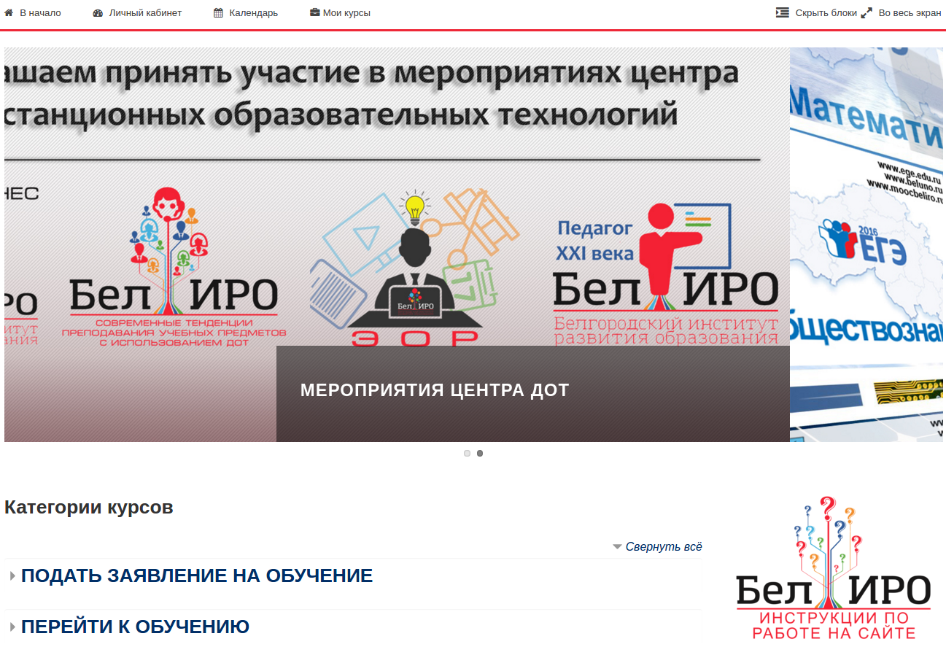
Рис. 1. Переход в раздел «Подать заявление на обучение»

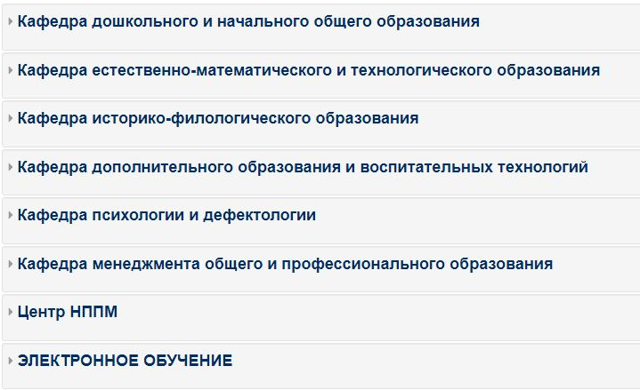
2. Выбрать кафедру (Кафедра дополнительного образования и воспитательных технологий), на которой проходит обучение, и курс (рис. 2, 3).

Рис. 2. Выбор кафедры для подачи заявления на обучение.

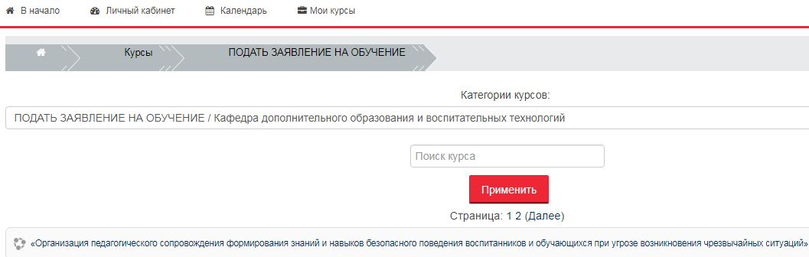

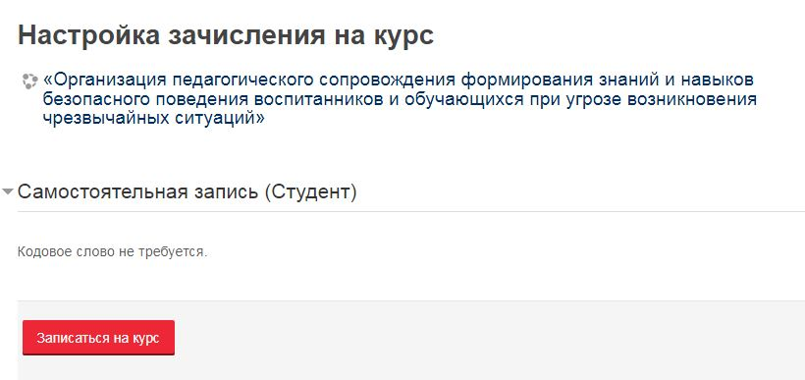
Рис. 3. Выбор курса для подачи заявления на обучение.
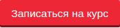
3. Нажать (рис. 4).

Рис. 4. Получение доступа к странице подачи заявления

4. На открывшейся странице, в разделе «Заполнить заявление», выбрать строку с муниципальным образованием и датой начала обучения (рис. 5), а также ответить на предложенные вопросы (рис. 6).

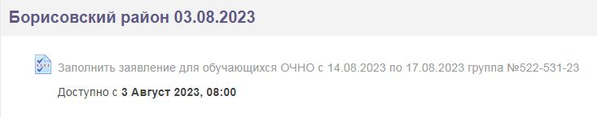

Рис. 5. Выбор заявления для заполнения

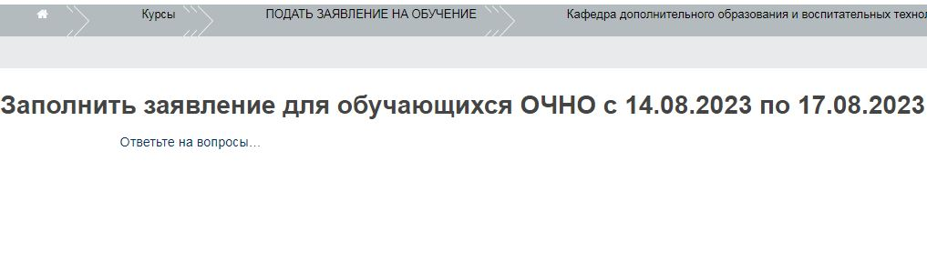
Рис. 6. Заполнение заявления.

Обратите внимание. После того, как руководитель обучения сформирует заявление и договор на основе заполненных педагогами данных, документы будут организованно высланы на электронную почту образовательной организации. Ответственному лицу от каждой образовательной организации необходимо их скачать, проверить правильность указанных данных (ФИО обучающегося, паспортные данные, СНИЛС), распечатать, подписать у педагога, отсканировать и отправить (также организованно) на электронную почту kursdok@beliro.ru.

Обратите внимание на заполнение следующих полей

- Поля «Фамилия», «Имя» и «Отчество» заполняются русскими буквами, начиная с заглавной.
- В полях «Дата начала обучения» и «Дата окончания обучения» указываются сроки в соответствии с графиком обучения:
- г. Белгород, Борисовский район, Волоконовский район:
14/08/2023 -17/08/2023.
- Вейделевский район, Грайворонский городской округ, Краснояружский район, Ровеньский район, Шебекинский городской округ, Белгородский район, Валуйский городской округ:
21/08/2023-24.08.2023.
- Резервные сроки (для педагогов, которые не смогли обучиться в указанные выше сроки по объективным причинам): 28/08/2023-02/09/2023
- В поле «Место работы» указывается официальное сокращённое название организации. Например: МБОУ «СОШ №3» г. Белгорода или МОУ «Вейделевская СОШ с УИОП».
- В поле «Муниципальное образование, в котором расположена образовательная организация», выбирается из выпадающего списка муниципальное образование по месту нахождения образовательной организации, а не по месту жительства педагога. Например: педагог проживает в пгт. Разумное, а работает в ОО города Белгорода. Соответственно, в данной графе он указывает г. Белгород, а не Белгородский район.
- В поле «Должность» указывается должность полностью. Если слушатель имеет две должности, то указывается основная.
- В случае, когда у слушателя не было ранее повышения квалификации, в поле «Предыдущее повышение квалификации (год)» ставится слово «нет».
- В поле «Предыдущее повышение квалификации (учреждение)» указывается учреждение, оказавшее образовательную услугу по повышению квалификации. Например: ОГАОУ ДПО «БелИРО». В случае отсутствия предыдущего повышения квалификации ставится слово «нет».
- В поле «Адрес регистрации» указывается полностью адрес регистрации из паспорта.
- В поле «Электронная почта (e-mail)» указывается адрес, на который зарегистрирована учётная запись в системе электронного образования ОГАОУ ДПО «БелИРО». Посмотреть адрес можно в профиле пользователя: для этого необходимо в правом верхнем углу сайта навести курсор на свои имя и фамилию и в выпадающем списке выбрать «Просмотр профиля».
- Поле «Паспортные данные: когда выдан» заполняется в формате 01/02/2019.
Инструкция
ПО ДОСТУПУ К СОДЕРЖАНИЮ КУРСА

После обработки заявления будет открыт доступ к содержанию курса. Доступ к курсу для обучающихся с 14.08.2023 по 17.08.2023 будет открыт не позднее 15.08.2023, для обучающихся с 21.08.2023 по 24.08.2023 - не позднее 22.08.2023.
1. Для доступа к содержанию курса необходимо с главной страницы сайта перейти в раздел «ПЕРЕЙТИ К ОБУЧЕНИЮ», выбрать кафедру, проводящую обучение по выбранной программе дополнительного образования, категорию обучающихся и курс (рис. 8-а,б,в,г).

Рис. 8а. Раздел «Перейти к обучению»

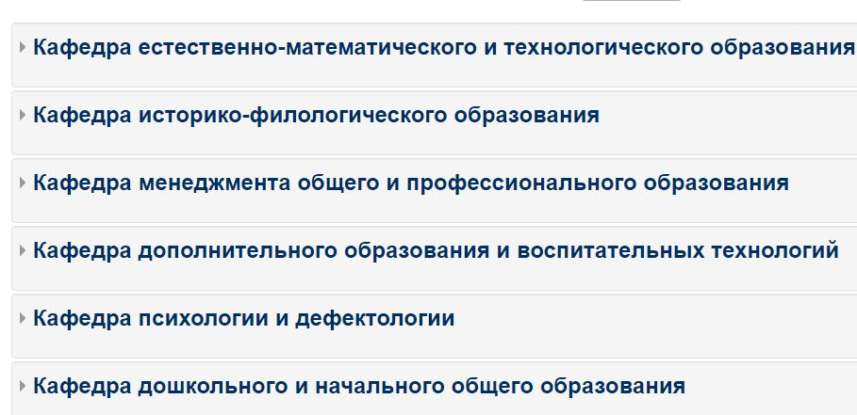

Рис. 8б. Выбор кафедры

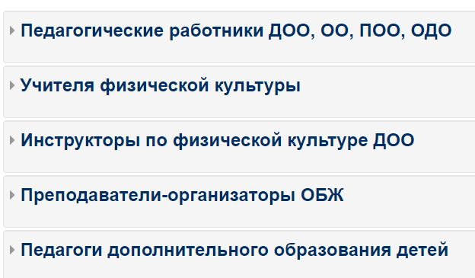

Рис. 8в. Выбор категории обучающихся

Рис. 8г. Выбор курса

Если всё сделано правильно и заявление обработано, откроется страница курса (рис. 9).

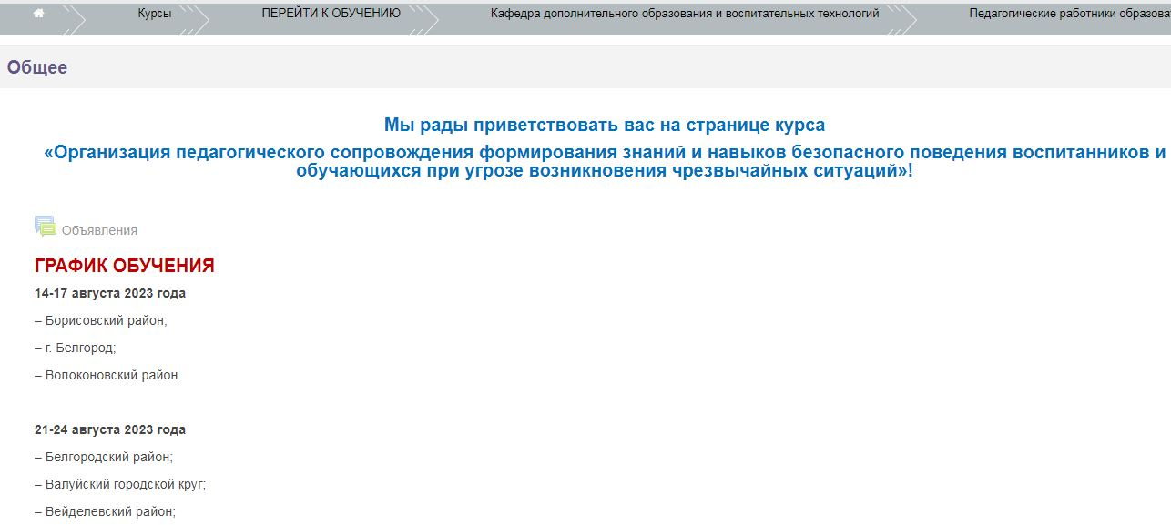
Рис. 9. Страница курса.

Обратите внимание: для более быстрого доступа к курсу можно выбрать меню «Мои курсы», при наведении на которое будут отображены все курсы, на которые зачислен пользователь (рис. 10).

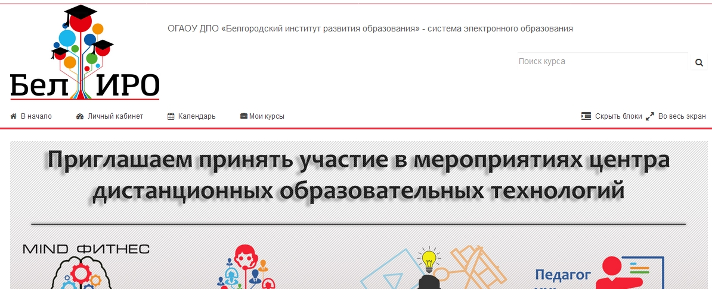
Рис. 10. Меню «Мои курсы»

Разработка инструкции:
Жилякова М.Н.,
старший методист Центра дистанционных
образовательных технологий
ОГАОУ ДПО «БелИРО», 34-19-64

